海洋王JW7622多功能强光巡检电筒
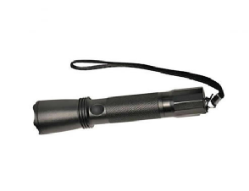
市场零售价格参考：480元/套
来源网址：www.hywss.cn
一.海洋王JW7622多功能强光巡检电筒-适用场所：
适用于铁路、航运、部队、警察和工矿企业及各种野外工作场所作移动照明和信号指示。适用于各种急难救助、定点搜索、紧急事故处理等工作使用。

二.海洋王JW7622多功能强光巡检电筒-技术参数：
额定电压 DC3.7V
额定容量 2Ah
平均使用寿命 ≥100000h
连续放电时间 工作光：19h / 强光：8~9h
电池充电时间 6h
电池使用寿命 约1000（循环）
外形尺寸 φ35×157 mm（外径×长）
重 量 0.23kg
外壳防护等级 IP66

三.海洋王JW7622多功能强光巡检电筒-结构特性：
光源采用第四代绿色环保的大功率、高亮度白光LED，光源耗能少，使用寿命长达100000小时。
反射器采用高科技表面处理工艺，反光效率高，灯具照 射距离可达100米以上，可视距离达5000米以上。
具有工作光、强光、爆闪三档光，可作照明或远距离信号指示。爆闪除作为定位信号外，在夜晚，30米以内还能使人瞬间致盲，达到警戒和个人防卫作用。
棱角形灯头设计，可作为应急的防卫工具，以备不时之需。
高能无记忆电池，容量大，寿命长，自放电率低，经济环保。
灯具内部电路设计具有防止过充、过放、短路保护装置及开关防误操作功能。
高硬度合金外壳，确保其能经受强烈冲击；防水并耐高低温、高湿性能好，可在各种恶劣环境条件下使用。
外表面深度防滑处理，轻盈美观，可放在衣袋中携带，操作简单方便。
冷白、暖白两种不同色温的光源，用户可根据实际需要进行选择。

四.海洋王JW7622多功能强光巡检电筒-品质保证：
本产品严格按照ISO9001:2000国际质量管理体系标准进行质量控制,确保产品质量高于国家标准,完全达到设计要求,产品实行3年保用,自购买之日起3年内，产品正常使用下出现任何故障由本公司负责免费维护.

